Práctica “CodiFont” 3
En esta práctica pasaremos un diagrama de clases “UML” a código en el programa “Intelli j”, para ello necesitaremos el diagrama de clases para crearlas y luego instanciarlas en un “main”

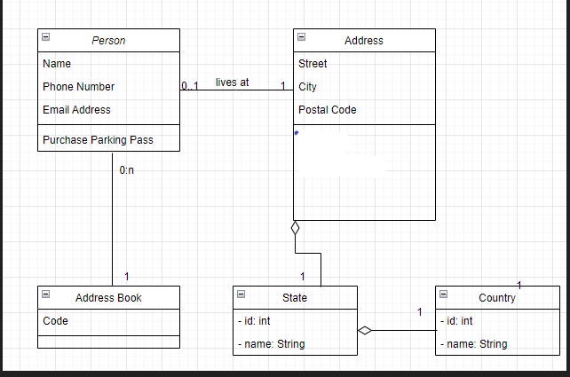

1. Creación de la clase Persona

Para la creación de la clase Persona, necesitaremos añadir sus atributos y el método “Purchase Parking Pass”.

Los atributos son los siguientes:
-String nombre;
-int numero;
-String correoElc;

Como tiene una relación de agregación, tiene atributos extra de las demás clases, en concreto, de las clases con las que tiene relación, entonces la lista de atributos queda de esta forma:
-String nombre;
-int numero;
-String correoElc;
-Direccion direccion;
-LibroDir libroDir;

Una vez que tengamos los atributos hechos haremos el constructor, que quedará de la siguiente manera:
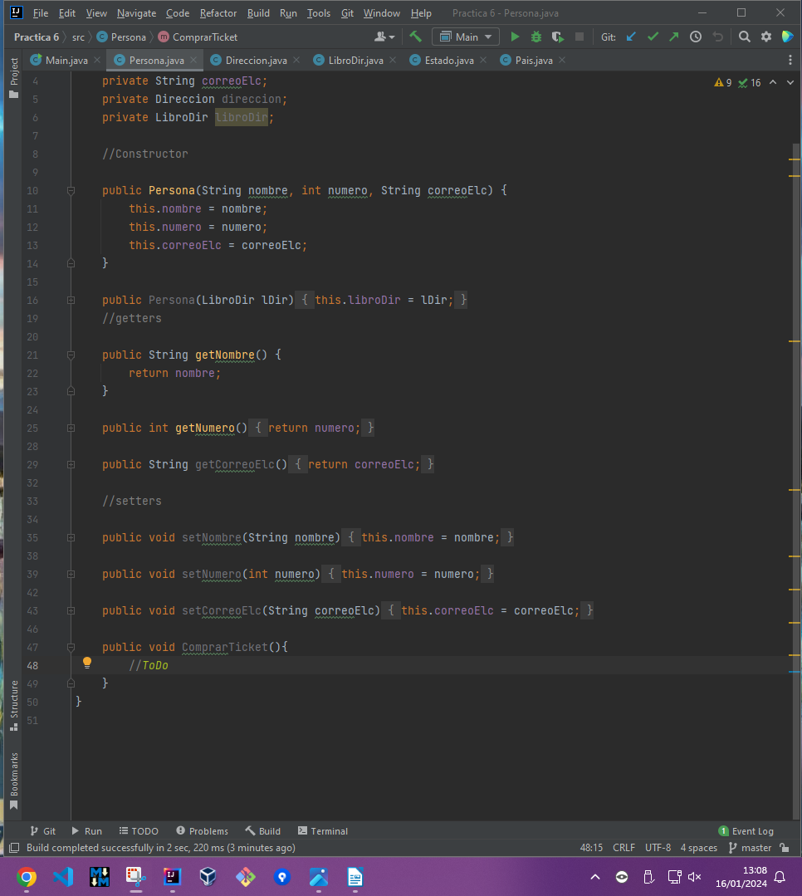
Como podemos ver en la captura, los atributos son los que forman parte del constructor, luego de crearlo podemos ver los getters y setters de la clase, que permitirán mostrar y cambiar los valores de los atributos de la instancia de la clase en el “Main”

Como ya hemos acabado con la clase Persona, pasaremos a la siguiente, la clase Dirección.

2. Creación de la clase Dirección

En la clase Dirección tenemos los siguientes atributos:

-String calle;
-String ciudad;
-int CodPost;

